1. KONTROLA DOSTĘPU DO PLIKÓW

http://raciaz.edu.pl/bank_zadan/E12/pisemny/e_12_2017_06_X.pdf

http://www.arturpyszczuk.pl/term_alias.html

https://pl.wikipedia.org/wiki/Alias_(Unix)

http://students.mimuw.edu.pl/ZSO/Wyklady/00_stud/ACL.html

http://wazniak.mimuw.edu.pl/images/a/ae/Bsi_01_lab.pdf

http://smurf.mimuw.edu.pl/node/86

https://dlainformatyka.blogspot.com/2017/12/polecenie-icacls.html

https://www.colorconsole.de/console/pl/007.htm

1. Jak działać za pomocą polecenia alias jakie jest jego przeznaczenie

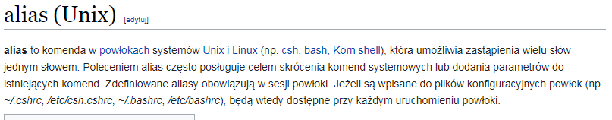

1. Jak sprawdzić jakie wpisy są dostępne

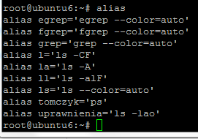

1. Zmiana nazwy użytkownika Imię a nazwy komputera nazwisko

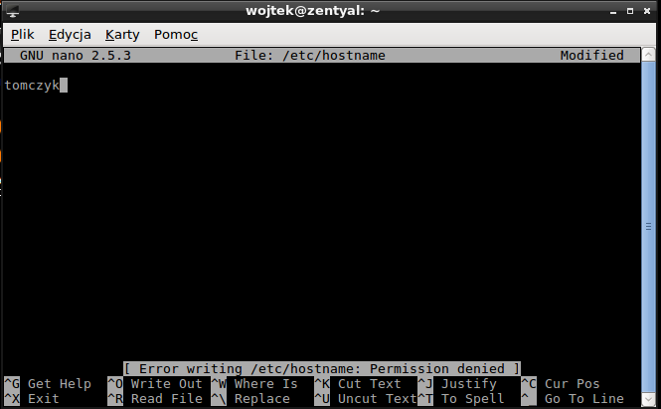

4. Utworzyć alias pod nazwą ‘nazwisko’ którego zadaniem będzie wyświetlenie wszystkich

Procesów

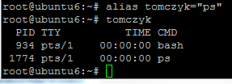

5. Utwórz polecenie o nazwie ‘sieci’ którego zadaniem będzie wyświetlenie interfejsu

sieciowego, pokaż działanie

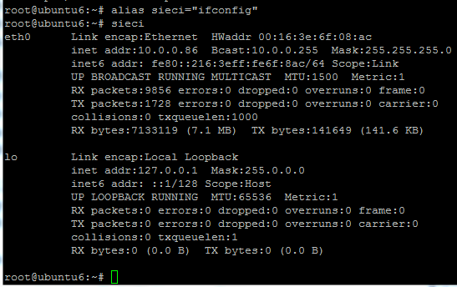

6. Utwórz polecenie o nazwie ‘uprawnienia’ tak by w miejscu w którym się znajdujesz

została wyświetlona informacja na temat uprawnień, właściciela, nr węzła, oraz wszystkie

ukryte pliki i katalogi, pokaż działanie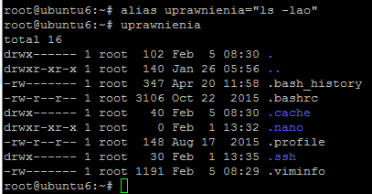

7. Usunięcie polecenia ‘sieci’ za pomocą komendy

C:\Users\wtomczyk\Desktop\aliasy czy coś\2018-05-25 06_27_01-root@ubuntu6_ ~.png

8. Jak zapisać polecenie tak by można było z niego korzystać nawet po ponownym

uruchomieniu terminala

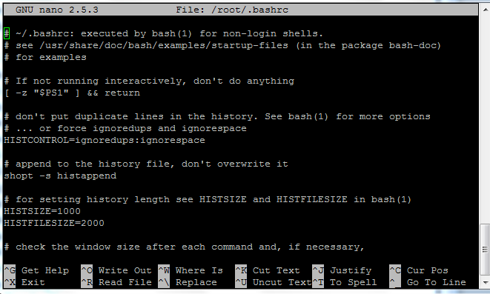

Tutaj zapisać na samym dole

9. Utworzyć plik o nazwie ZadankoNazwisko

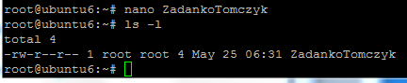

10. Za pomocą odpowiedniego polecenia określ jakie są domyślne uprawnienia dla

nowoutworzonych plików i katalogów

C:\Users\wtomczyk\Desktop\aliasy czy coś\2018-05-25 06_30_21-root@ubuntu6_ ~.png

11. Wyświetlić jakie są aktualne uprawnienia do pliku „ZadankoNazwisko”



12. Wyświetlić (ACL) uprawnienia do pliku

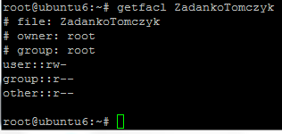

13. Dodanie użytkowników\

a. Kasia nr uż 1234 nr grupy 2345

b. Andrzej nr uż 1243 nr grupy 2346

c. Rutek należy do grupy Administratorzy

C:\Users\wtomczyk\Desktop\aliasy czy coś\2018-05-25 06_41_33-root@ubuntu6_ ~.png

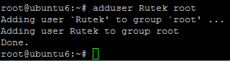

C:\Users\wtomczyk\Desktop\aliasy czy coś\2018-05-25 06_43_56-root@ubuntu6_ ~.png

14. Dla pliku „ZadankoNazwisko”

a. Zmienić właściciela na Kasia

b. Zmienić grupę na Root

C:\Users\wtomczyk\Desktop\aliasy czy coś\2018-05-25 06_44_59-root@ubuntu6_ ~.png

C:\Users\wtomczyk\Desktop\aliasy czy coś\2018-05-25 06_45_20-root@ubuntu6_ ~.png

15. Wprowadzić modyfikację uprawnień dla pliku „ZadankoNazwisko”

a. Dla użytkownika Kasia RWX

b. Dla użytkownika Andrzej R—

c. Dla użytkownika Rutek –X

d. Dla grupy Andrzej ---

e. Dla grupy Rutek R-X

f. Dla pliku ogólne uprawnienia to 740

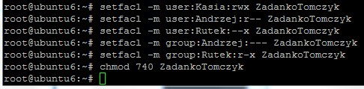

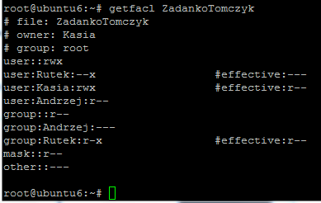

16. Jakim poleceniem można zarządzać uprawnieniami w Windowsie

Net user

17. Zmiana nazwy okna Wiersza poleceń (Nazwisko)

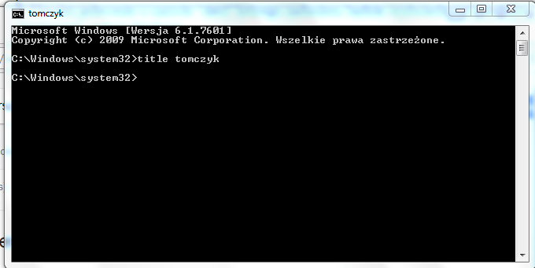

18. Zmiana rozmiaru okna Wiersza poleceń tak by zajmował ¼ ekranu (polecenie)

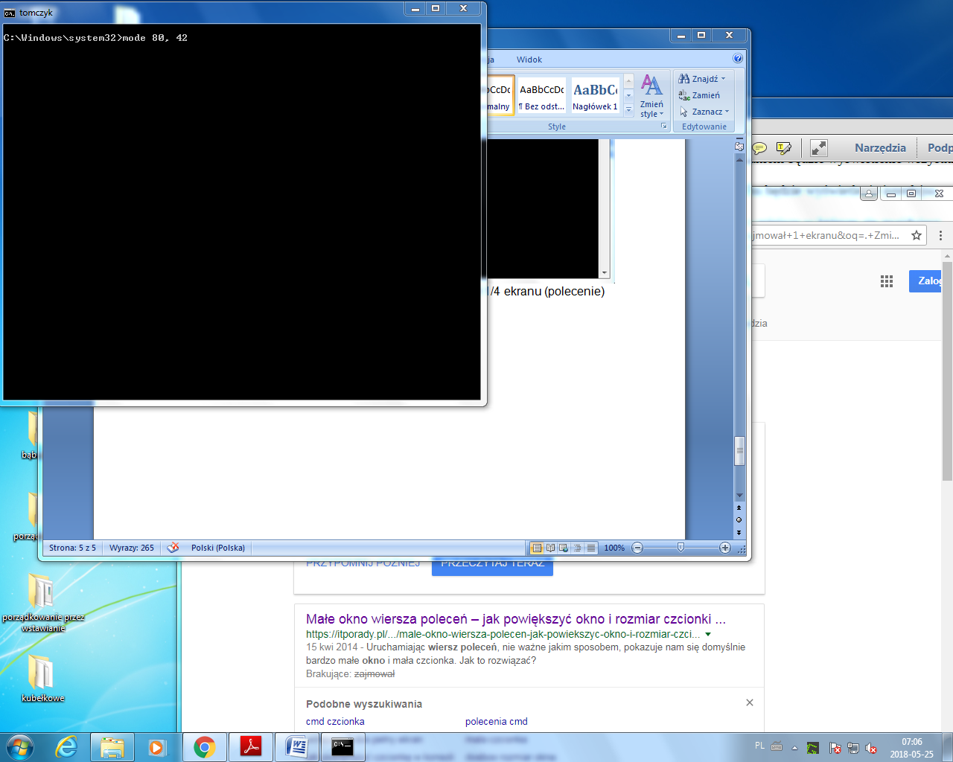

Tak na oko ¼ jest